
2020年春季学期
计算机学院《软件构造》课程

Lab 1实验报告

姓名 | 奚晨
学号 | 1183710220
班号 | 11837102
电子邮件 | 1293523141@qq.com
手机号码 | 19821241519

目录

1 实验目标概述 1
2 实验环境配置 1
3 实验过程 1
3.1 Magic Squares 1
3.1.1 isLegalMagicSquare() 1
3.1.2 generateMagicSquare() 1
3.2 Turtle Graphics 1
3.2.1 Problem 1: Clone and import 2
3.2.2 Problem 3: Turtle graphics and drawSquare 2
3.2.3 Problem 5: Drawing polygons 2
3.2.4 Problem 6: Calculating Bearings 2
3.2.5 Problem 7: Convex Hulls 2
3.2.6 Problem 8: Personal art 2
3.2.7 Submitting 2
3.3 Social Network 2
3.3.1 设计/实现FriendshipGraph类 2
3.3.2 设计/实现Person类 2
3.3.3 设计/实现客户端代码main() 2
3.3.4 设计/实现测试用例 3
4 实验进度记录 3
5 实验过程中遇到的困难与解决途径 3
6 实验过程中收获的经验、教训、感想 3
6.1 实验过程中收获的经验和教训 3
6.2 针对以下方面的感受 3

实验目标概述
本次实验通过求解三个问题，训练基本Java编程技能，能够利用Java OO开发基本的功能模块，能够阅读理解已有代码框架并根据功能需求补全代码，能够为所开发的代码编写基本的测试程序并完成测试，初步保证所开发代码的正确性。另一方面，利用Git作为代码配置管理的工具，学会Git的基本使用方法。基本的Java OO编程基于Eclipse IDE进行Java编程基于JUnit的测试基于Git的代码配置管理

实验环境配置
简要陈述你配置本次实验所需开发、测试、运行环境的过程，必要时可以给出屏幕截图。
特别是要记录配置过程中遇到的问题和困难，以及如何解决的。
安装jdk
环境变量配置
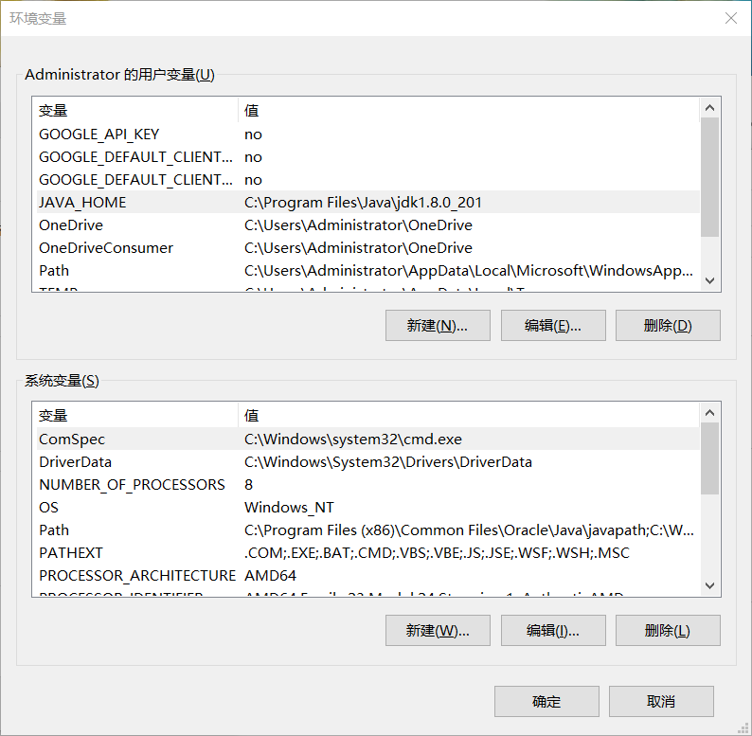
Jdk的运行测试
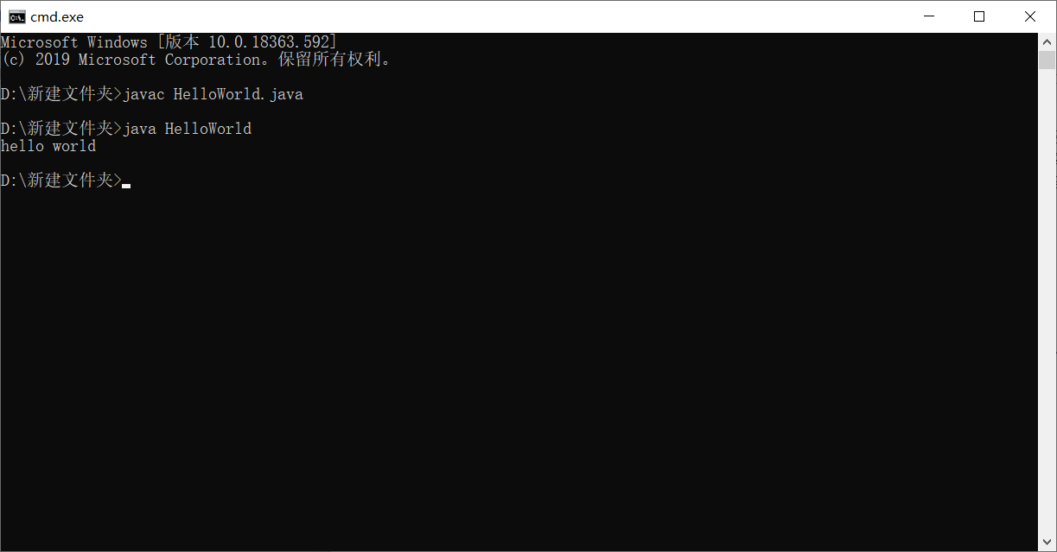
在这里给出你的GitHub Lab1仓库的URL地址（Lab1-学号）。

实验过程
请仔细对照实验手册，针对四个问题中的每一项任务，在下面各节中记录你的实验过程、阐述你的设计思路和问题求解思路，可辅之以示意图或关键源代码加以说明（但无需把你的源代码全部粘贴过来！）。
为了条理清晰，可根据需要在各节增加三级标题。

Magic Squares
理解：对一个矩阵是否是幻方进行判断，由于矩阵存放在5个txt文件中，所以考察利用Java进行文件的读写，此外在进行幻方的判断之前需要对读入的矩阵进行一定的判断处理，对矩阵中是否存在负数、以及行列数是否相等进行判断。幻方的要求是各行之和与各列之和相等，并且等于两个对角线之和。题目要求如果是幻方则返回true，否则返回false。
思路：读写文件：首先需要对读入txt文件的路径进行处理，此处由于题目要求，需要使用相对路径，所以设置了相对路径字符来对相对路径进行存储；下一步就是需要徐泽一种IO文件读写的方式，此处就需要导入包java.io.*来对文件进行读写，InputStream和OutputStream，与此同是，由于涉及到I/O层的交互，需要对程序可能捕获到的异常进行处理，那么就需要用try…catch语句来对相应的异常进行处理；
转换到二维数组中对矩阵中的数字进行存储：利用string.split()对字符串进行分割，使用intValue()取出对应的数字存入二维维数组；
计算矩阵：计算矩阵两个对角线元素之和存入一个数组；对于各行各列之和只需要依次遍历的时候就直接计算出。
最后进行判断，如果某一行或者某一列之和不等于对角线之和，那么就不是幻方，否则遍历完所有和之后都相等，那么该矩阵即为幻方。

Turtle Graphics
Turtle库是Python语言中一个很流行的绘制图像的函数库，想象一个小乌龟，在一个横轴为x、纵轴为y的坐标系原点，(0,0)位置开始，它根据一组函数指令的控制，在这个平面坐标系中移动，从而在它爬行的路径上绘制了图形。

Problem 1: Clone and import
如何从GitHub获取该任务的代码、在本地创建git仓库、使用git管理本地开发。
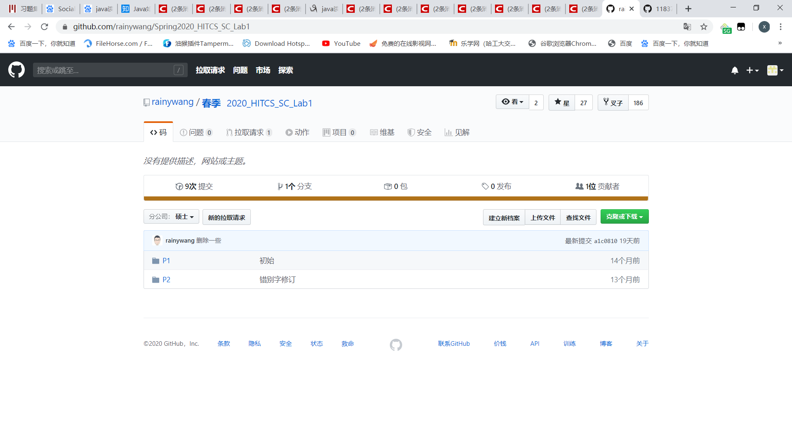
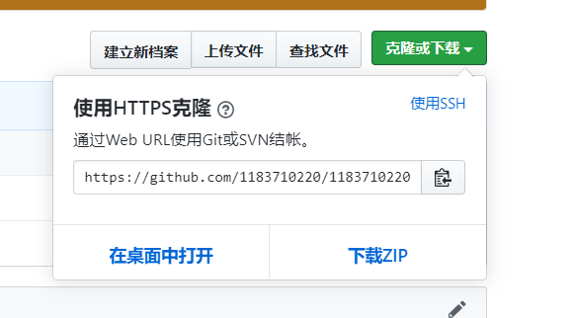

Problem 3: Turtle graphics and drawSquare
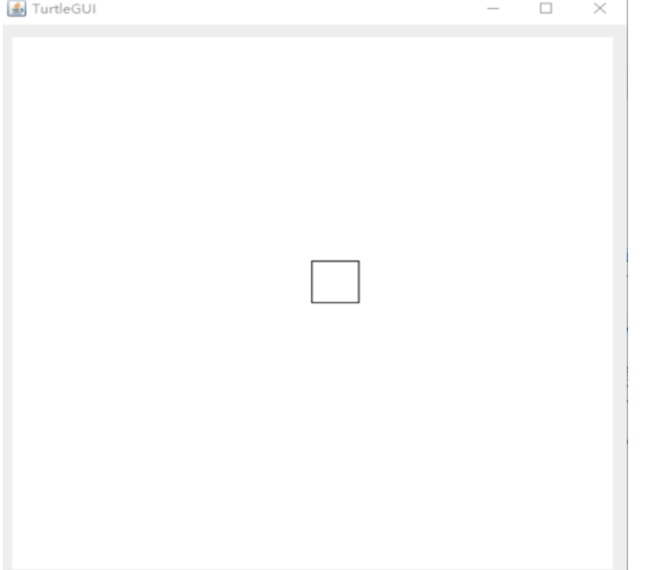
根据中学知识，很容易完成其中的根据正多边形的边数来求其内角度数、根据多边形内角度数求出其边数(分别是angle = (sides - 2) * 180° / sides 和 sides = 360° / (180° - angle) )。
然后是完成一个方法，使其计算出当前顶点到指定顶点，Turtle应偏转的角度。这个方法利用到了中学学过的向量部分的知识，通过将向量知识与三角函数结合起来，即可计算出应当偏转的角度。
实验已经提供了文件，只要实现几种方法就行。

Submitting
如何通过Git提交当前版本到GitHub上你的Lab1仓库。

Social Network

社交网络的实现，这里我们需要完成人物的存储与读取
还要实现的是社交网络的村如何读取。

设计/实现FriendshipGraph类
用map与list创建数据域relation，用来储存人还有他的关系链。

addVertex方法即首先判定是否有重名，然后再加入他和他的关系链。

addEdge方法即首先遍历检查两人之间是否已存在边，如果没有就添加进去。

getDistance方法中每条边的长度都是单位长度，直接使用DFS算法即可解决。

设计/实现Person类
Person方法将名字赋给类中的name
linkListAdd在SocialList中添加一个联系人
netWorkSize获取联系人的大小
edgeExist判断边是否存在
getSocial判断联系人的社会位置

设计/实现客户端代码main()
public static void main(String[] args)
{
// TODO Auto-generated method stub
FriendShipGraph graph = new FriendShipGraph();
Person rachel = new Person("rachel");
Person ross = new Person("ross");
Person ben = new Person("ben");
Person kramer = new Person("kramer");
graph.addVertex(rachel);
graph.addVertex(ross);
graph.addVertex(ben);
graph.addVertex(kramer);
graph.addEdge(rachel, ross);
graph.addEdge(ross, rachel);
graph.addEdge(ross, ben);
graph.addEdge(ben, ross);
System.out.println(graph.getDistance(rachel,ross));
System.out.println(graph.getDistance(rachel,ben));
System.out.println(graph.getDistance(rachel,rachel));
System.out.println(graph.getDistance(rachel,kramer));
}

设计/实现测试用例
FriendShipGraph graph = new FriendShipGraph();
Person rachel = new Person("rachel");
Person ross = new Person("ross");
Person ben = new Person("ben");
Person kramer = new Person("kramer");
graph.addVertex(rachel);
graph.addVertex(ross);
graph.addVertex(ben);
graph.addVertex(kramer);
graph.addEdge(rachel, ross);
graph.addEdge(ross, rachel);
graph.addEdge(ross, ben);
graph.addEdge(ben, ross);
System.out.println(graph.getDistance(rachel,ross));
System.out.println(graph.getDistance(rachel,ben));
System.out.println(graph.getDistance(rachel,rachel));
System.out.println(graph.getDistance(rachel,kramer));

先调用FriendshipGraph中的方法想图中添加一些测试点和测试边，再调用getDistanse函数测试，检查是否与预期值相同。

实验进度记录
请使用表格方式记录你的进度情况，以超过半小时的连续编程时间为一行。
每次结束编程时，请向该表格中增加一行。不要事后胡乱填写。
不要嫌烦，该表格可帮助你汇总你在每个任务上付出的时间和精力，发现自己不擅长的任务，后续有意识的弥补。
日期 | 时间段 | 任务 | 实际完成情况
2020-02-25 | 18:30-19:30 | 编写问题1的isLegalMagicSquare函数并进行测试 | 按计划完成
 |  |  | 延期1小时完成
 |  |  | 遇到困难，未完成

实验过程中遇到的困难与解决途径
遇到的困难 | 解决途径
Jdk环境变量配置 | 估计是电脑太老了，windows10系统环境变量配置了半天，最后全部把环境变量还原重新操作了一边才完成
社交网络的算法只要采用BFS来减小搜索面积 | 问助教，助教提供的方法

实验过程中收获的经验、教训、感想

实验过程中收获的经验和教训
初步学习了Java的编程和jdk eclipse的调式运行Java程序，但是在编写算法过程里，发现自己算法掌握的不够牢，需要复习一下数据结构，趁还没开学的时候

针对以下方面的感受
- Java编程语言是否对你的口味？ 否
- 关于Eclipse IDE； eclipse挺好用的，ide没装
- 关于Git和GitHub；方便
- 关于CMU和MIT的作业；
- 关于本实验的工作量、难度、deadline；
- 关于初接触“软件构造”课程；
- 疫情期间，只能远程授课，个人在家里完成实验任务，你对该学习方式有什么想法？
赶紧开学，有些很简单的安装步骤，算法，没办法问同学，只能自己一个劲捣鼓，查资料，还总是有bug

